KT의 건강한 사무환경 조성을 위한 상비의약품 구매 및 관리 계획을 다음과 같이 안내 드리오니 권한 신청 및 해당 의약품 구매에 참고 바랍니다.

□ 개요 : 상비의약품 구매 및 권한 신청
○ 신청기간 : 2024.02.19(월) ~ 2.23(금) / 1차
○ 신청경로: KATE>안전보건>보건>구매신청 관리
○ 권한신청 : KATE> 안전보건> 보건> 권한관리>
담당자 권한 신청
- 관리자 : 간호사(의료인)
- 일반 사용자 : 산업위생관리기사(비의료인),
기관 의약품 담당자
※ 하위 기관의 일반 사용자 권한은 상위 기관의
담당자(의약품)가 승인 처리

□ 구매 계획 : 예산 및 구급함 운영
○ 예산 : 소속 인원당 반기 6,000원
(상/하반기 각 6,000원씩 배정)
○ 집행 : 의약품 구매한 금액
(구매 신청 시 집행 금액에 반영)
○ 구급함 운영 : 안전상비의약품 비치하여 조합 원들이 사용할 수 있도록 안내
- 의약품 재고, 유효기간, 지급대장(수령자 작성)
관리

□ 구매 약품 : 비상구급약(상처의 치료나 증상의
완화 목적으로 사용될 수 있는 약품)
○ 일반 의약품 : 처방전 없이 약국에서 구입
가능하며, 비교적 이상반응이 적은 의약품
＊포장 용기에 기재된 설명대로 올바르게 복용
하면 안전하게 사용할 수 있음
- 관리자(의사/간호사)

○ 의약품 외 : 질병의 치료·예방 등과 관련된
제품
＊치료, 경감, 처치 또는 예방 목적으로 사용
되는 섬유·고무 제품
＊인체에 대한 작용이 경미하거나 직접 작용하지
않는 제품
＊감염병 예방을 위해 살균·살충 및 이와 유사한
용도로 사용되는 제품
- 관리자/일반 사용자(산업위생 기사, 의약품
담당자)
＊안전 상비의약품 : 24시간 편의점/약국에서
판매하는 일반 의약품으로 가벼운 증상에
환자가 스스로 판단하여 시급하게 사용할 수
있는 의약품
- 관리자/일반 사용자(구급함 비치용)

의약품 구매·관리 기준 안내
기관별 의약품 담당자는 24.02.19 ~ 23까지 신청
[제15 – 17호]
2024년 2월 15 (목)

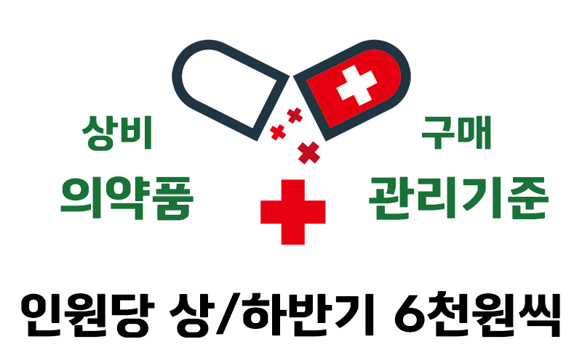
☎ 문의 : 산업안전국장 (031-727-2825)

